下面在例4-10的基础上对:nth-child(n)和:nth-last-child(n)选择器的用法进行演示，如例4-11所示。
- example11.html
- <!doctype html>
- <html lang="en">
- <head>
- <meta charset="UTF-8">
- <title>nth-child(n)和nth-last-child(n)选择器的使用</title>
- <style type="text/css">
- p:nth-child(2){
- color:pink;
- font-size:16px;
- font-family:"宋体";
- }
- p:nth-last-child(2){
- color:blue;
- font-size: 16px;
- font-family: "微软雅黑";
- }
- </style>
- </head>
- <body>
- <p>第一篇 毕业了</p>
- <p>第二篇 关于考试</p>
- <p>第三篇 夏日飞舞</p>
- <p>第四篇 惆怅的心</p>
- <p>第五篇 畅谈美丽</p>
- </body>
- </html>
在例4-11中，分别使用了选择器“p:nth-child(2)”和“p:nth-last-child(2)”，用于选择作为其父元素的第2个子元素p和倒数第2个子元素p（本案例中的父元素为body）。然后为它们设置特殊的文本样式。
运行例4-11，效果如图4-12所示。
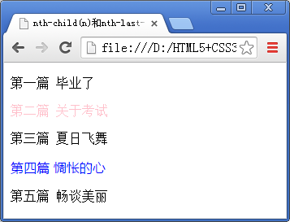
- nth-child(n)和nth-last-child(n)选择器使用效果展示

